**TP N°6 : Bureautique**

**Exercice 1: Travail sur Excel et publipostage**

1. **Préparation du dossier :**

* Créer un dossier nommé avec votre  Nom Prénom.

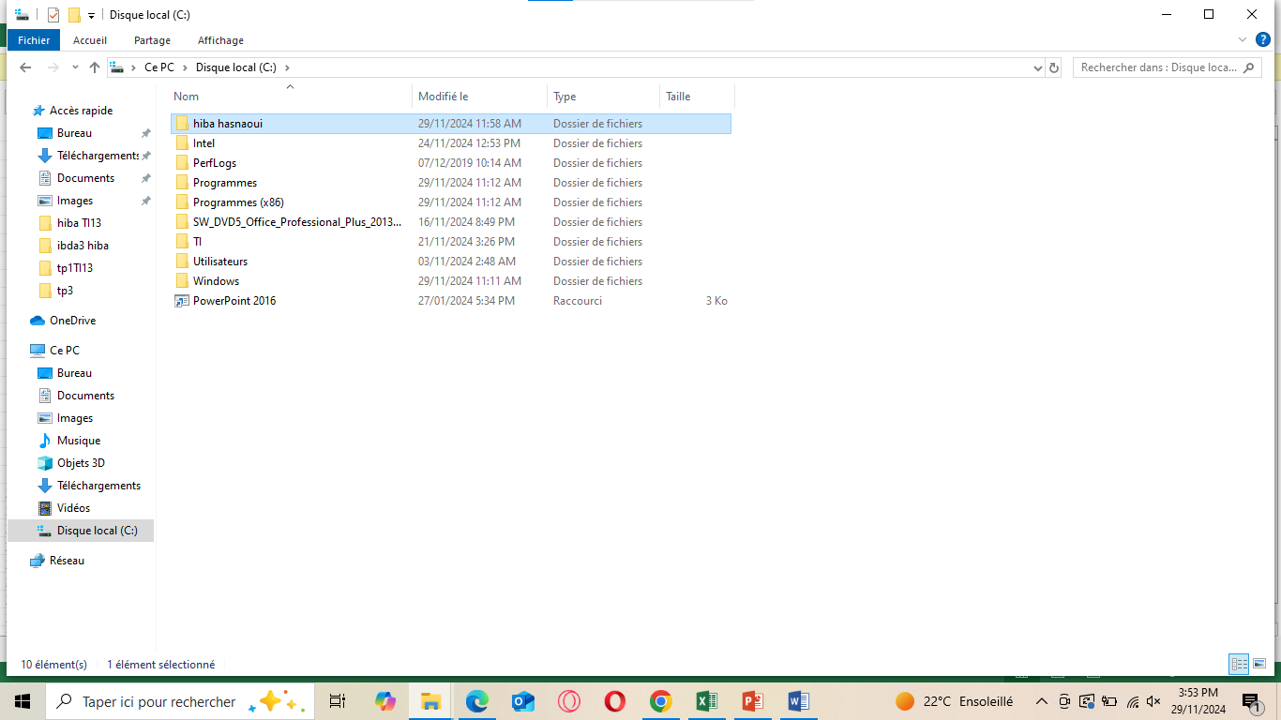

* Créer un classeur portant le nom de TP6 enregistrer dans le dossier  Nom Prénom.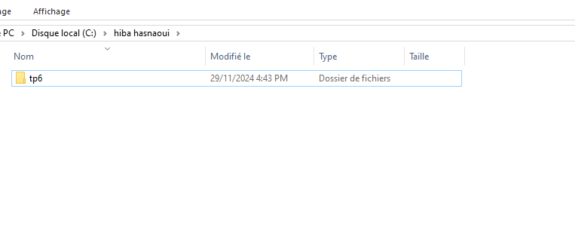

1. **Création des données dans Excel :**

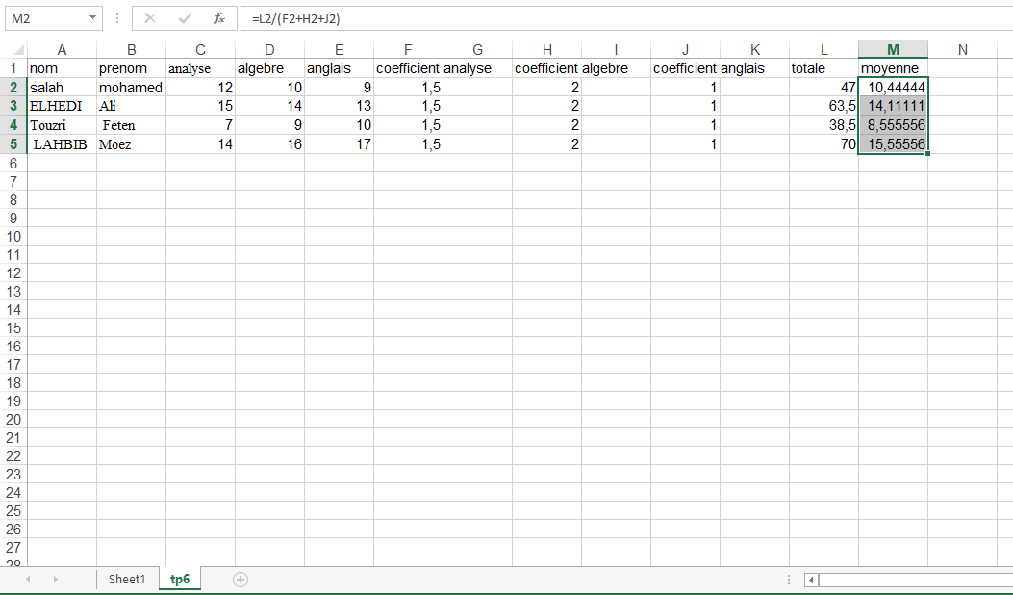

1. **Ajout des coefficients :**

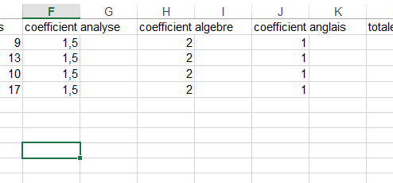

1. [**Renommer la feuille :**](https://docs.google.com/document/u/0/d/15YwoJ4s5sUO-hPKgmZ43_UIwRcIlIYzTMftuUqFAmn0/edit)

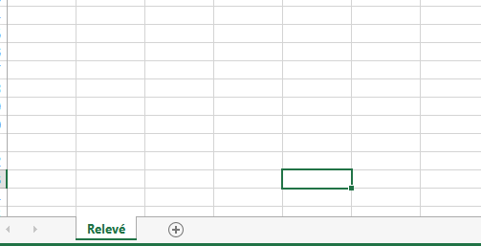

1. [**Calculs à effectuer :**](https://docs.google.com/document/u/0/d/15YwoJ4s5sUO-hPKgmZ43_UIwRcIlIYzTMftuUqFAmn0/edit)

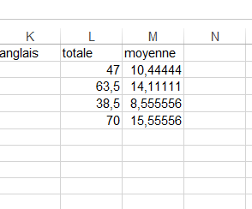

**6.[Publipostage](https://docs.google.com/document/u/0/d/15YwoJ4s5sUO-hPKgmZ43_UIwRcIlIYzTMftuUqFAmn0/edit) :**

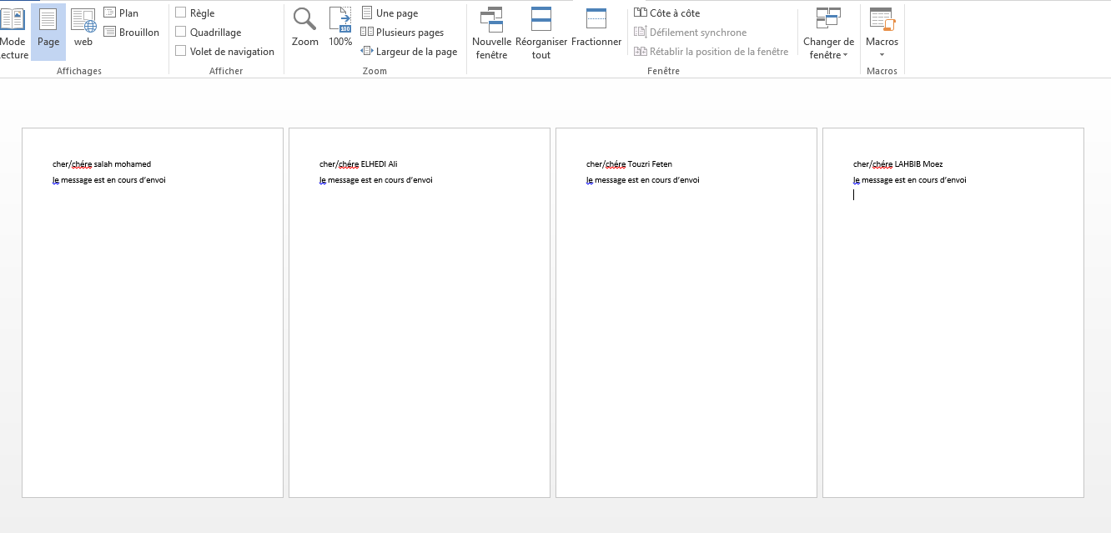

**Exercice 2: Utilisation de Google Drive**

1. **Création de documents :**

* Utiliser votre drive pour créer deux nouveau documents:
* Google slide nommé Test.

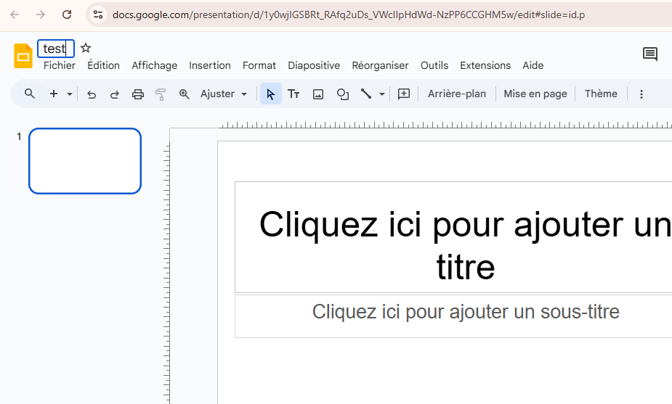

* Google Sheets nommé tableau.

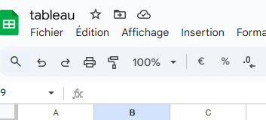

1. **Travail sur Google Slides :**

* Insérer dans les slides des images et des vidéos d’un sujet bien précis à votre choix. par exemple [Demo - Google Slides](https://docs.google.com/presentation/d/1v2_stPETvFwH761vknsexeUVSmJey5DH5Wec4HUxOMA/edit#slide=id.g31a16be1bb1_0_354)
* Partagez le document avec :
* Une personne en tant qu'**éditeur**.
* Une autre personne en tant que **lecteur**.
* Dans le document google Sheets créez ce tableau de donnée:

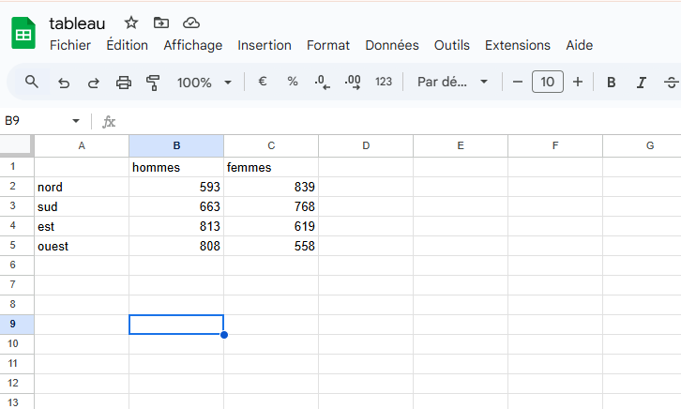

* Construire des graphique à partir des données du tableau précédent

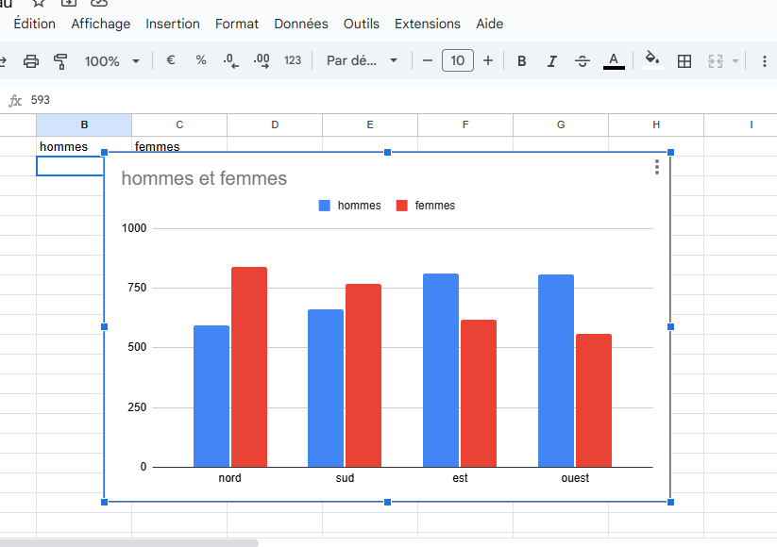

* Télécharger le document google sheets sous forme PDF.

**Livrables attendus :**

1. **Compte rendu Word** structuré avec sommaire et captures d'écran.
2. **Relevé Excel** et son export en **PDF**.
3. **Lettres personnalisées** générées par publipostage.
4. **Liens partagés** vers les documents *Google Sheets* et *Google Slides*.
5. **Tableau Google Sheets** exporté en **PDF**.

<https://docs.google.com/spreadsheets/d/1QhND9tvjGYN0hzyMCF7wUKcvl6m7HkzQ-sKKom-6pCY/edit?usp=sharing>

<https://docs.google.com/presentation/d/1y0wjIGSBRt_RAfq2uDs_VWcIIpHdWd-NzPP6CCGHM5w/edit?usp=sharing>